PONEDELJEK, 4. 5.
DKE 8. A

Pozdravljeni, učenci!  Upam, da ste lepo preživeli počitnice, se spočili in ujeli kakšen trenutek v naravi.  Pred vami sta še slaba dva meseca pouka in v tem času se kar najbolj potrudite, saj boste morali pridobiti tudi še nekatere ocene. | 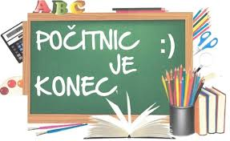
Pri državljanski vzgoji teče raziskovalna naloga in danes dobite novo zadolžitev. Ne pozabite, da bo naloga ocenjena, zato natančno preberite navodila in se potrudite. Tudi s pisavo in točnostjo oddaje naloge.
Raziskovali boste izdelke v vašem stanovanju oz. hiši. To so lahko prehrambeni izdelki, oblačila, izdelki za higieno, orodje v očetovi delavnici itn.
Oglej si navodilo na delovnem listu in reši nalogo. Ni ti ga potrebno natisniti, lahko napišeš tudi na list in ga vstaviš v mapo.
Države pa v tem primeru poimenuj in pokaži na karti.

Lep pozdrav ,
učiteljica Andreja

Delovni list

- jaz in globalni trg

1. Oglej si nekaj izdelkov, ki jih imate doma v kuhinji, sobi itd. Ugotovi kje so bili izdelani.

Nato dopolni preglednico. Oglej si dani primer.

PROSTOR | IZDELEK | IZDELANO V DRŽAVI
 | rjavi sladkor | Mauricij

KUHINJA

KOPALNICA

SOBA

DRUGI PROSTORI

1. stran

© i2 d.o.o., Ljubljana (2015)

Domovinska in državljanska kultura in etika

Delovni list

- jaz in globalni trg

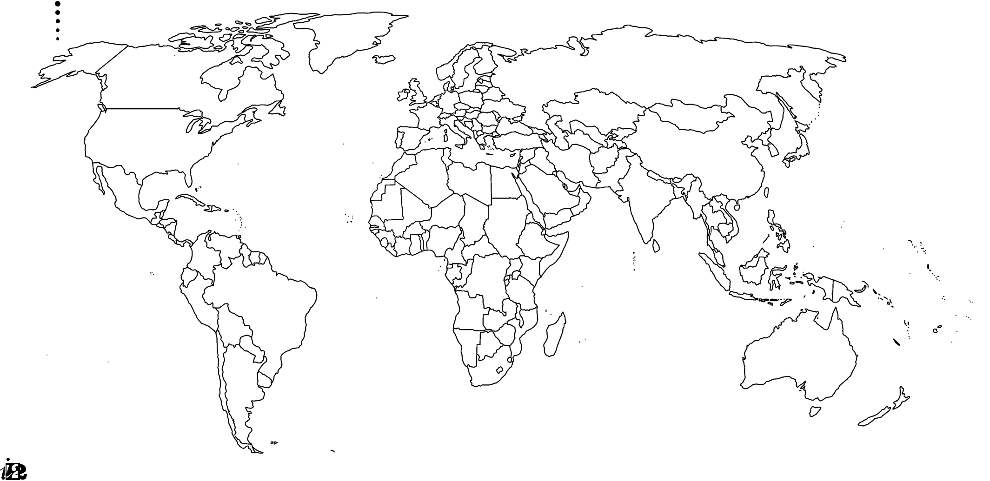
Na zemljevidu pobarvaj države, iz katerih prihajajo izdelki, ki jih doma uporabljamo. S puščicami označi trgovske poti teh

